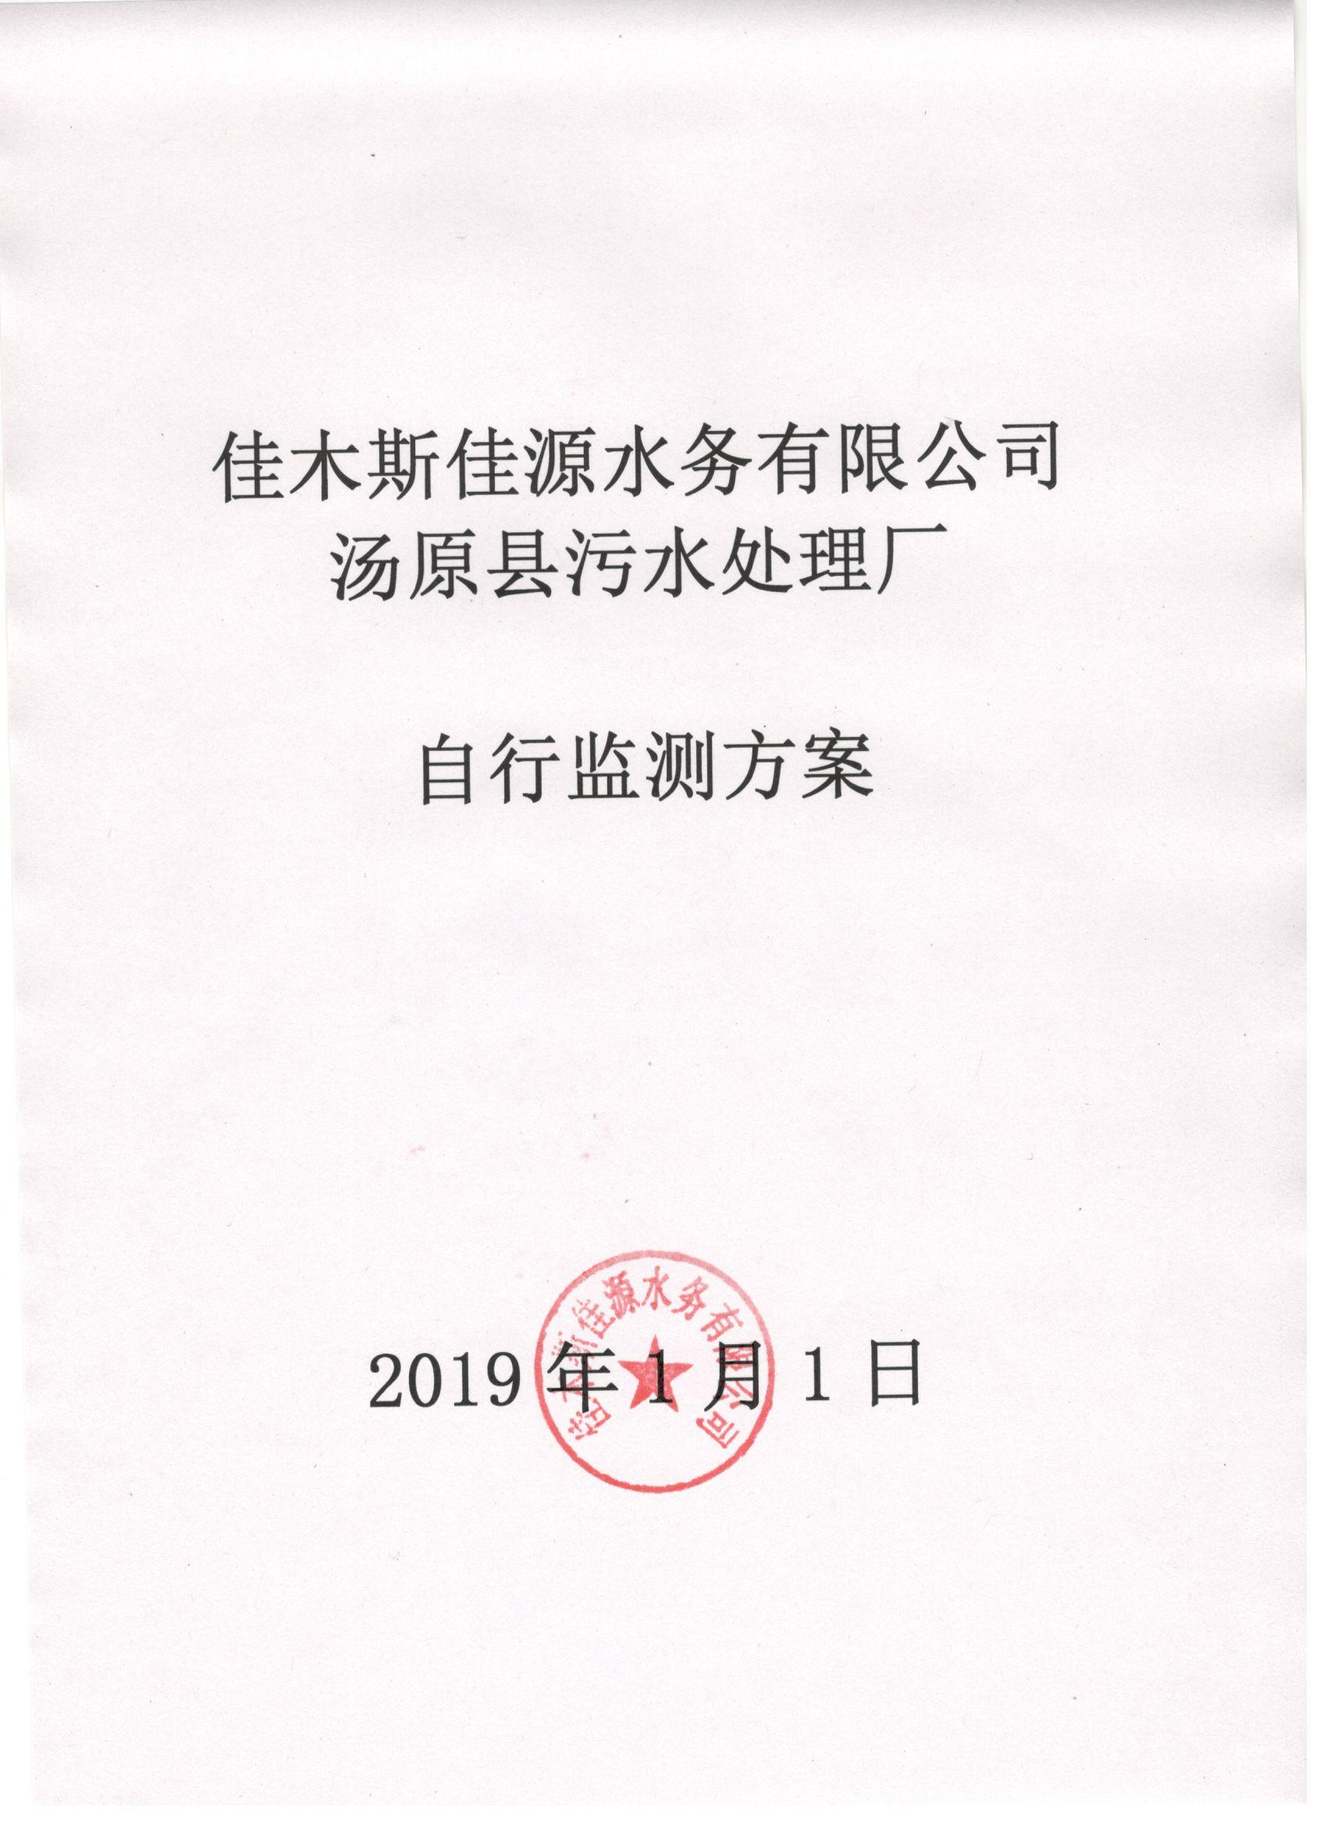

为自觉履行保护环境的义务，主动接受社会监督，按照《国家重点监控企业自行监测及信息公开办法（试行）》（环发[2013]81号），环境影响评价报告，黑龙江省环保厅《关于汤原县汤原镇污水治理工程环境影响报告表的批复》（黑环建审[2008]111号）以及《城镇污水处理厂污染物排放标准》（GB18918-2002）等规范的要求，根据我厂的实际生产情况，制定了2019年度自行监测方案，并严格执行。
一、企业基本情况
（一）基础信息
企业名称：佳木斯佳源水务有限公司
企业法人： 于志峰
统一社会信用代码：91230828308546560N
所属行业： 污水处理及其再生利用
单位地址： 汤原县汤原镇通江路北（位置图见附件）
生产周期： 全年365天、每天24小时运行
联系方式： 吕 威
邮政编码： 154700
联系电话： 0454-7362255
传 真 号： 0454-7362255
是否委托监测机构: 是
委托监测机构名称：黑龙江省洁源技术检测有限公司
（二）生产工艺及产排污情况
汤原县清源污水处理厂于2009年9月开工，2010年12月完工，2011年7月正式运行。
主要工程组成：建设1万m³/d污水处理厂一座
主要原料及产品：污水处理
工艺流程：

提升泵
细格栅
沉砂池

CWSBR池
深度处理间
进水
粗格栅
出水
污染处理设施名称：CWSBR
排放口名称：ws-wscl-01
排放口位置：汤原县松花江江堤
自动监测设备名称及位置：
进水COD在线监测仪位于进水仪表站房内；
进水氨氮在线监测仪表位于进水仪表站房内；
出水COD在线监测仪表位于出水仪表站房内；
出水氨氮在线监测仪位于出水仪表站房内。
出水TP在线监测仪表位于出水仪表站房内；
出水TN在线监测仪位于出水仪表站房内。
二、污染物排放自行监测
（一）水污染物排放监测
1、监测点位
总排口设1个监测点位（见监测点位示意图）。
提升泵
细格栅
沉砂池
CWSBR池、深度处理
紫外消毒
进水
粗格栅
出水
污水总排口
监测点位
2、监测指标
化学需氧量、氨氮、温度、PH、总氮、总磷、生化需氧量、悬浮，色度、总汞、总铬、总镉、六价铬、总砷、总铅、阴离子表面活性、石油类、动植物油、粪大肠杆菌等19项。
3、监测频次
自动监测：pH值、化学需氧量、氨氮、总磷、总氮采取在线自动监测，全天连续监测，没2个小时一次。全天连续监测。
手工监测：监测项目除pH值、化学需氧量、氨氮、总磷、总氮、温度外，全部委托黑龙江省洁源检测技术有限公司，每月监测1次。
4、执行排放标准及其限值
根据环评批复等确定排放标准为《城镇污水处理厂污染物排放标准》（GB18918-2002）的一级A标准，及其限值见下表。
序 号 | 项 目 | 限 值（mg/l）
1 | COD | 50
2 | BOD | 10
3 | 氨氮 | 5（8）
4 | PH值 | 6-9
5 | SS | 10
6 | TN | 15
7 | TP | 0.5
8 | 色度（稀释倍数） | 30
9 | As | 0.1
10 | Hg | 0.001
11 | 总铬 | 0.1
12 | 六价铬 | 0.05
13 | 动植物油 | 1
14 | 阴离子（LAS） | 0.5
15 | 石油类 | 1
16 | Pb | 0.1
17 | Cd | 0.01
18 | 粪大肠菌群 | 10³
注：表中括号外数值为水温＞12℃时的控制指标，括号内数值为水温≤12℃时的控制指标。
5、监测方法和仪器
按照环境保护部发布的国家环境监测技术规范和方法。国家环境监测技术规范和方法中未作规定的，可以采用国际标准和国外先进标准，监测方法和和仪器见下表。
序 号 | 项 目 | 监测方法 | 监测仪器
1 | COD | 重铬酸钾法 | 在线监测仪
2 | BOD | 电极法 | 多参数水质测定仪
3 | 氨氮 | 纳氏试剂法 | 在线监测仪
4 | pH值 | 玻璃电极法 | 在线监测仪
5 | SS | 重量法 | 干燥箱 电子天平
6 | TN | 碱性过硫酸钾-消解紫外分光光度法 | 紫外分光光度计
7 | TP | 钼酸铵分光光度法 | 可见分光光度计
8 | 色度（稀释倍数） | 稀释倍数法
9 | As | 二乙基二硫代氨基甲酸银分光光度法 | 原子荧光光度计
10 | Hg | 双硫腙分光光度法 | 原子荧光光度计
11 | 总铬 | 高锰酸钾氧化-二苯碳酰二肼分光光度法 | 可见分光光度计
12 | 六价铬 | 二苯碳酰二肼分光光度法 | 可见分光光度计
13 | 动植物油 | 红外光度法 | 红外测油仪 马弗炉
14 | 阴离子（LAS） | 亚甲蓝分光光度法 | 可见分光光度计
15 | 石油类 | 红外光度法 | 红外测油仪 马弗炉
16 | Pb | 双硫腙分光光度法 | 原子分光光度计
17 | Cd | 双硫腙分光光度法 | 原子分光光度计
19 | 粪大肠菌群 | 多管发酵法 | 干燥箱 培养箱

（二）厂界噪声监测
1、监测点位
在厂界外各方向设置，共设4个监测点（见监测点位示意图）
2、监测指标
昼、夜等效声级
3、监测频次
委托黑龙江隆嘉环境检测有限公司，每季度监测1次。
4、执行标准及其限值
《工业企业厂界噪声排放标准》(GB12348-2008)
时段  厂界外  声环境功能区类别 | 昼 间 | 夜 间
0 | 50 | 40
1 | 55 | 45
2 | 60 | 50
3 | 65 | 55
4 | 70 | 55

厂外噪声监测点

办公楼

仓库及车库
粗格栅间
细格栅间
鼓风机房
变电所

CWSBR生化反应池
紫外消毒及污泥间
深度处理间
门卫
1
2
5、监测方法和仪器
监测方法：《工业企业厂界噪声排放标准》中规定的测量方法。
仪器：多功能噪声仪。
（三）周边环境质量监测
按照环境影响评价报告书（表）及其批复要求执行。
三、质量控制和质量保证
（一）按照《固定污染源监测质量保证与质量控制技术规范》（试行）（HJ/T373-2007）进行。
（二）合理布设监测点，保证各监测点位布设的科学性和可比性。采样人员遵守采样操作规程，认真填写采样记录，按规定保存、运输样品。同时，监测分析方法均采用国家标准或环保部颁布的分析方法，监测人员经考核持证上岗。所有监测仪器、量具均经过质检部门检定合格并在有效期内使用。
（三）严格执行监测方案。认真如实填写各项自行监测记录及校验记录并妥善保存记录台帐，包括采样记录、样品保存、分析测试记录、监测报告等。
- 自行监测结果公布
- 对外公布方式：企业网站、黑龙江省重点监控企业环境自行监测信息发布平台 、全国污染源监测信息管理与共享平台
（二）公布内容：企业名称、排放口及监测点位、监测时间、污染物种类及浓度、标准限值、达标情况、超标倍数、污染物排放方式及排放去向。

（三）公布时限：
1、自动监测结果
自动监测数据隔天公布监测结果
2、手工监测结果
手工监测结果应于每次监测完的次日公布。
3、年度报告
每年1月底前公布上年度自行监测年度报告。

附件：汤原县污水处理厂位置图
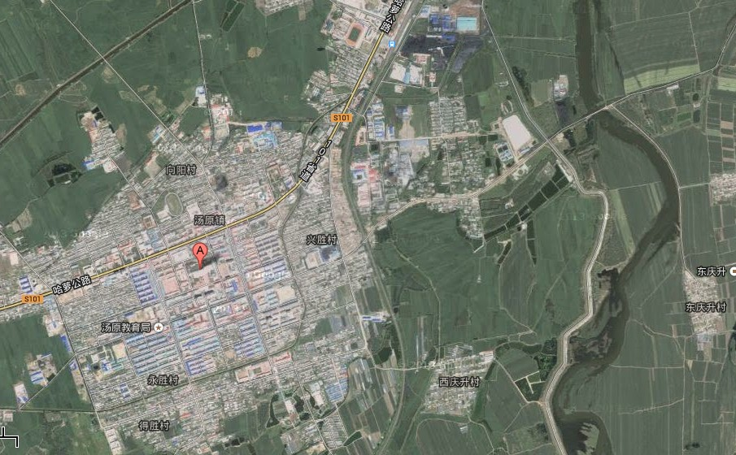

污水处理厂位置

